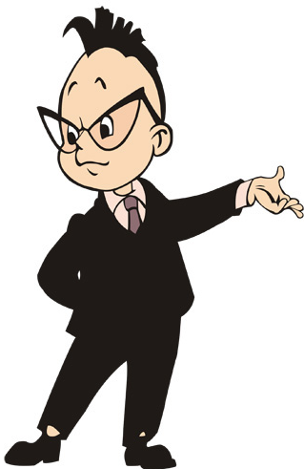
Изучаем права
вместе с любимым персонажем
Познакомить ребенка с его правами родителям поможет детская художественная литература

ПРАВО НА СЕМЬЮ, ЗАБОТУ РОДИТЕЛЕЙ, СЕМЕЙНЫЕ СВЯЗИ
Прочитайте ребенку сказки «Золушка» Ш.Перро, «Двенадцать месяцев» С.Маршака, «Морозко», «Гуси-лебеди», «Кот, петух и лиса, «Кошкин дом». Обсудите с ним, у кого из персонажей этих сказок какое право нарушено. Подберите и прочитайте ребенку пословицы и поговорки о семье. Составьте с участием ребенка генеалогическое древо своей семьи с использованием фотографий.

ПРАВО РЕБЕНКА НА МЕДИЦИНСКУЮ ПОМОЩЬ
Прочитайте ребенку сказки «Цветик-семицветик» В.Катаева, «Айболит» К.Чуковского. Побеседуйте о праве на медицинскую помощь.

ПРАВО НА ОБРАЗОВАНИЕ
Прочитайте ребенку рассказ Л.Толстого «Филиппок». Побеседуйте по его
содержанию. Прочитайте стихотворение «Кем быть?» В. Маяковского. Побеседуйте о праве на образование. Объясните смысл поговорок и пословиц: «Ученье – свет, а не ученье – тьма», «Грамоте учиться – всегда пригодится». Разучите с ребенком песню «Чему учат в школе».

ПРАВО НА ЛИЧНОЕ ИМУЩЕСТВО
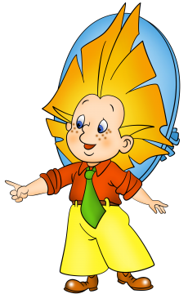
Прочитайте ребенку рассказ Н.Носова «Огурцы», побеседуйте по его содержанию. Прочитайте басню «Ворона и лисица» И.Крылова и объясните ребенку ее смысл. Вспомните с ребенком сказки «Заюшкина избушка», «Лисичка со скалочкой». Побеседуйте о праве на личное имущество.

ПРАВО НА ЗАЩИТУ ОТ ФИЗИЧЕСКОГО НАСИЛИЯ, ГРУБОГО ОБРАЩЕНИЯ, ОСКОРБЛЕНИЯ И УНИЖЕНИЯ
Прочитайте ребенку сказки «Три поросенка», «Двенадцать месяцев» С.Маршака, «Сестрица Аленушка и братец Иванушка», «Муха-цокотуха» К.Чуковского.
Побеседуйте о праве на защиту от физического насилия,
грубого обращения, оскорбления, унижения.

